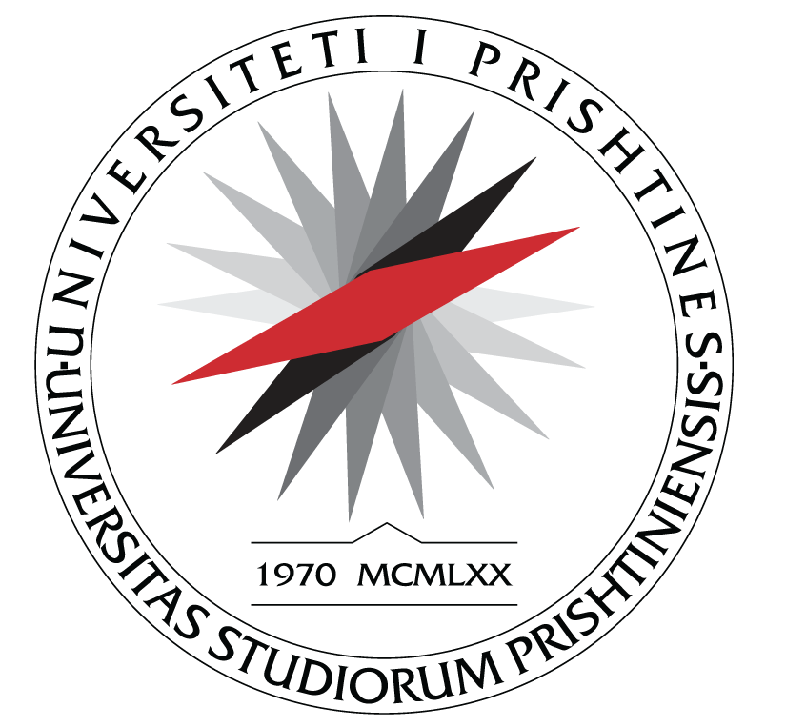

UNIVERSITETI I PRISHTINËS

FAKULTETI I SHKENCAVE

MATEMATIKE - NATYRORE

**Departamenti I Biologjisë P R I SH T I N Ë**

**L A J M Ë R I M**

Lajmërohen të gjithë të interesuarit se mbrojtja e temës së Masterit, me titull:

**“Ndikimi i metaleve të rënda në disa parametra morfo-fiziologjik dhe tiparet funksionale të gjetheve te misri”**

të kandidatës,  **Fitore Hoxha** do te organizohet te henen me date 07.10.2024 nga ora 11.00 ne Laboratorin e Fiziologjise se Bimeve, Departamentin e Biologjisë të FSHMN-së.

Të gjithë të interesuarit mund të jenë pjesëmarrës, pasi që mbrojtja është publike.

Zyra për studime Master dhe Doktoratë

_________________

Shpresa Canolli

**Prishtinë, 01. 10. 2024**